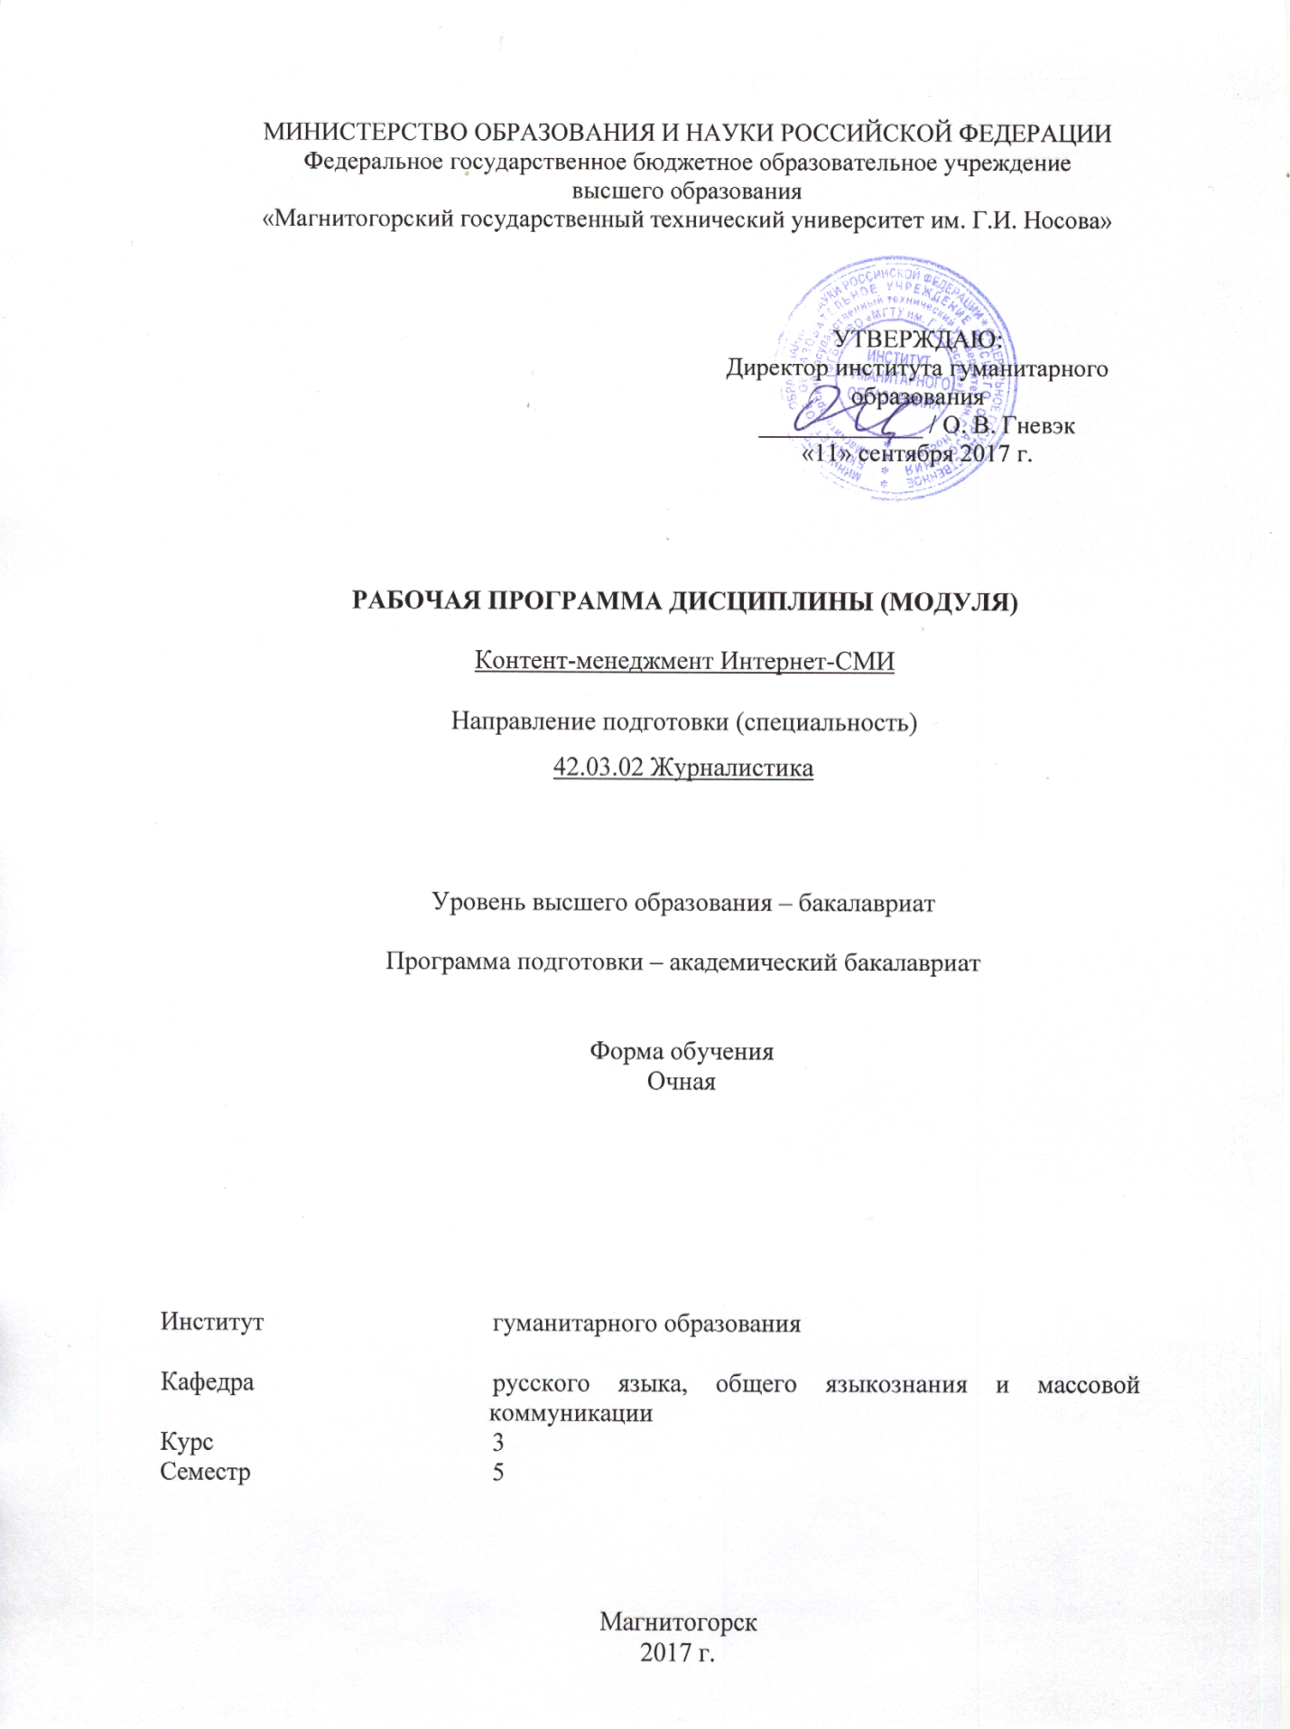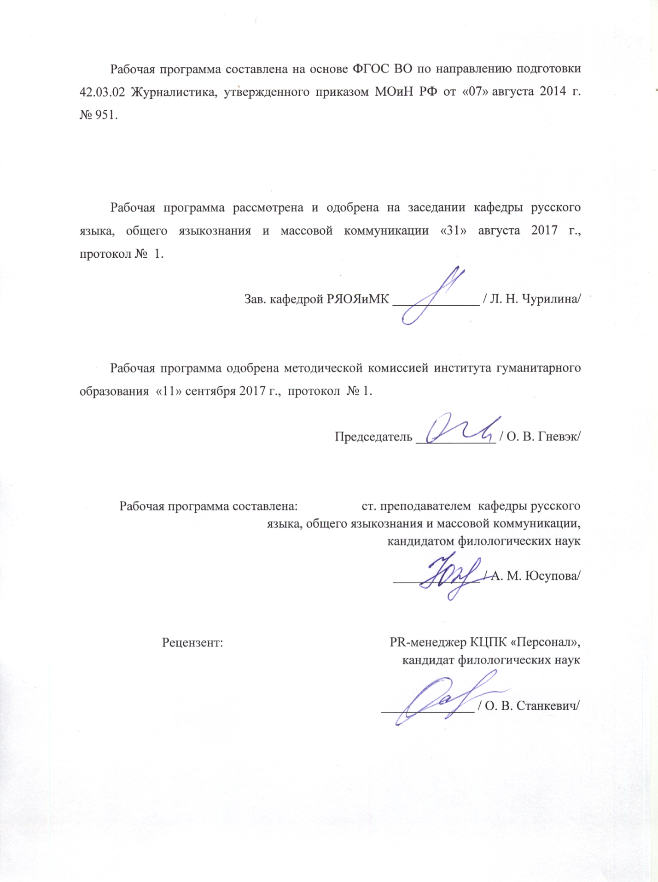

# **1 Цели освоения дисциплины (модуля)**

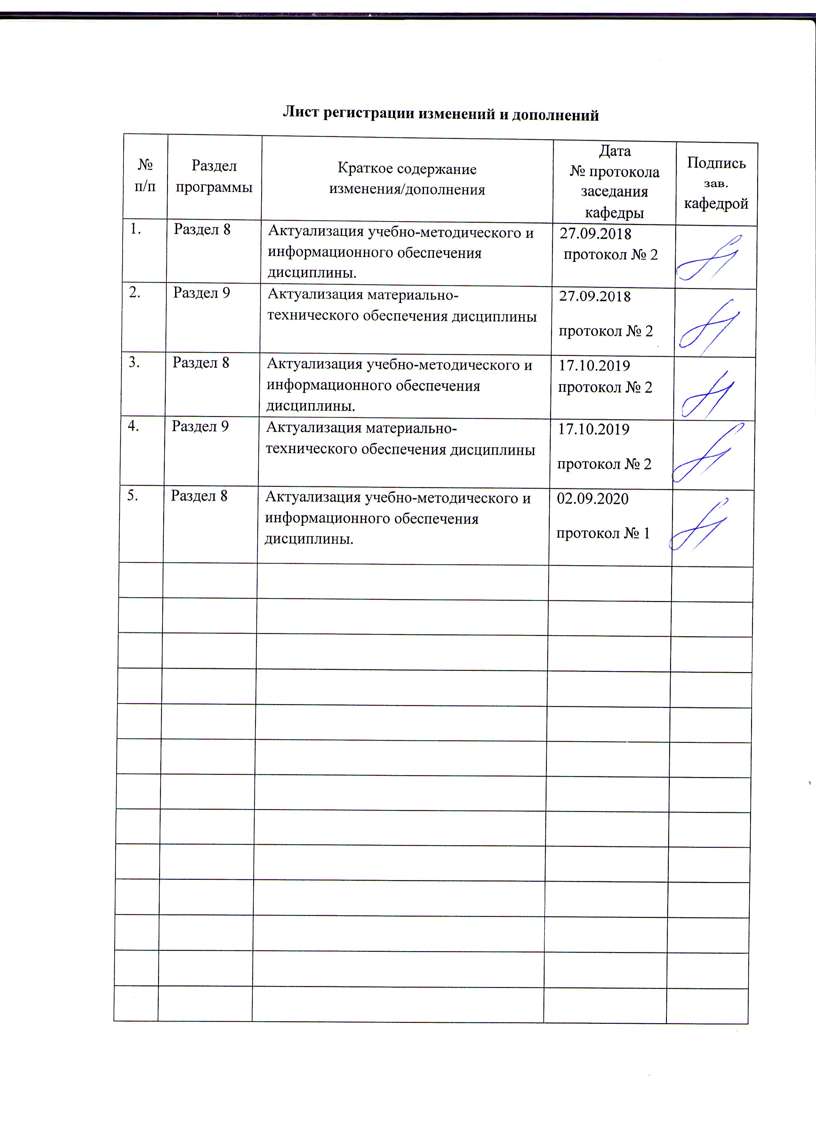

Цель освоения дисциплины «Контент-менеджмент Интернет-СМИ» - дать студентам комплексные знания об особенностях работы редакций Интернет-СМИ в современных условиях, привить навыки практической работы в онлайновых изданиях, научить будущих журналистов эффективно использовать новые информационные технологии в будущей редакционной деятельности.

2 **Место дисциплины в структуре образовательной программы подготовки бакалавра**

«Контент-менеджмент Интернет-СМИ» является дисциплиной по выбору и входит в вариативную часть образовательной программы.

Для изучения дисциплины необходимы знания (умения, владения), сформированные в результате изучения дисциплин «Основы теории журналистики», «Информационные технологии в СМИ», «Система СМИ», «Техника и технология СМИ». Знание данных курсов обеспечивает формирование содержательной части курса.

Знания (умения, владения), полученные при изучении дисциплины «Контент-менеджмент Интернет-СМИ», будут необходимы для изучения курсов «Проектная деятельность», «Теория коммуникации», «Актуальные проблемы современности и СМИ».

# 3 Компетенции обучающегося, формируемые в результате освоения дисциплины и планируемые результаты обучения

В результате освоения дисциплины «Контент-менеджмент Интернет-СМИ» обучающийся должен обладать следующими компетенциями:

| Структурный  элемент  компетенции | Планируемые результаты обучения |
| --- | --- |
| **ОПК-6 способностью анализировать основные тенденции формирования социальной структуры современного общества, ориентироваться в различных сферах жизни общества, которые являются объектом освещения в СМИ** | |
| Знать | основные тенденции формирования структуры современного общества;  понимать роль и влияние журналистики в структурировании этих процессов;  наиболее перспективные сферы жизни общества с точки зрения журналистского интереса |
| Уметь | ориентироваться в различных сферах общества, которые являются объектом освещения в СМИ;  применять на практике фундаментальные и актуальные знания о развитии общества;  прогнозировать ключевые изменения в жизни общества в результате системного анализа |
| Владеть | навыками успешного взаимодействия с представителями различных социальных групп, слоев, структур;  навыками организации сложных социальных процессов;  навыками прогнозирования, анализа действий крупных социальных групп, слоев. |
| **ОПК-9 способностью базироваться на современном представлении о роли аудитории в потреблении и производстве массовой информации, знать методы изучения аудитории, понимать социальный смысл общественного участия в функционировании СМИ, природу и роль общественного мнения, знать основные методы его изучения, использовать эффективные формы взаимодействия с ним** | |
| Знать | * знать методы изучения аудитории; * особенности психологии аудитории печати, телевидения, радио, сетевых СМИ, методики психодиагностики; * основные тенденции развития и роль СМИ в развитии современной цивилизации, роль аудитории в производстве и потреблении массовой информации; * природу и роль, общественное значение аудитории СМИ, психологические и социально-психологические функции СМИ |
| Уметь | * формировать имидж коммуникатора в соответствии с запросами аудитории; * проводить психологический и социально-психологический анализ текстов СМИ и их аудитории; * применять на практике технологии эффективного профессионального общения, воздействия на аудиторию СМИ |
| Владеть | * навыками культурного поведения, общения с аудиторией, корректировки своих действий * навыками психологической экспертизы текста СМИ * навыками психологического диагностирования личности коммуникатора |
| **ОПК-10 способностью учитывать в профессиональной деятельности психологические и социально-психологические составляющие функционирования СМИ, особенности работы журналиста в данном аспекте** | |
| Знать | * функции искусства и художественного творчества в обществе, эстетические потребности человека; основные положения психологии художественного творчества * особенности психологии аудитории печати, телевидения, радио, сетевых СМИ -методики психодиагностики * психологические и социально-психологические теории в журналистике; психологические и социально-психологические функции СМИ |
| Уметь | * использовать в профессиональной деятельности базовые знания, подходы и методы психологии творчества * проводить психологический и социально-психологический анализ текстов СМИ и их аудитории * применять на практике технологии эффективного профессионального общения, воздействия на аудиторию СМИ; формировать имидж коммуникатора в соответствии с запросами аудитории |
| Владеть | * навыками психологической экспертизы текста СМИ * Навыками психологического диагностирования личности коммуникатора * навыками ведения дискуссии, владеть творческими операциями в профессиональной деятельности журналиста |
| **ОПК-19 способностью понимать специфику работы в условиях мультимедийной среды, владеть методами и технологиями подготовки медиапродукта в разных знаковых системах** | |
| Знать | * специфику работы в условиях мультимедийной среды; * основные тенденции развития медиаотрасли с точки зрения применения новых технологий; * основные законы и принципы работы мультимедийной редакции |
| Уметь | * формулировать тему материала и выбирать жанр с точки зрения соответствия тому или иному формату; * работать с официальными источниками информации и инсайдерами; * самостоятельно  контролировать весь жизненный цикл журналистского материала. |
| Владеть | * владеть методами и технологиями подготовки медиапродукта в разных знаковых системах; * производственно-технологической деятельности: готовить материалы к печати, выходу в эфир в соответствии с технологическими стандартами; * организации технологического цикла на базе современных технологий. |
| **ПК-1 способностью выбирать актуальные темы, проблемы для публикаций, владеть методами сбора информации, ее проверки и анализа** | |
| Знать | * Понятия «тема», «проблема» публикации, «информационный повод»; * основные способы освещения информационного повода; * средства актуализации журналистского материала. |
| Уметь | * По заданию редакции или самостоятельно выбирать актуальные темы для публикаций; * выявлять в информационных потоках актуальные события; * формировать общественно-значимую информационную повестку. |
| Владеть | * Методами работы с различными источниками информации; * навыками собирать, проверять, анализировать информацию; * навыками работы с различными информационными источниками. |
| **ПК-4 способностью разрабатывать локальный авторский медиапроект, участвовать в разработке, анализе и коррекции концепции** | |
| Знать | * основные законы и современные тенденции развития медиабизнеса; * особенности локальной медиасреды; * основные законодательные инициативы, проекты и программы поддержки бизнеса в регионе |
| Уметь | * разрабатывать концепцию авторского медиапроекта; * уметь корректировать основные позиции проекта в соответствии с региональными условиями рынка; * уметь прогнозировать экономическую эффективность и окупаемость проекта. |
| Владеть | * навыками анализа и коррекции концепции проекта; * навыками организации совместной работы над проектом; * навыками презентации проекта для разных типов аудитории; * навыками поиска спонсоров, кредиторов и инвесторов; * навыками экономического планирования работы проекта в краткосрочной перспективе. |

# **4 Структура и содержание дисциплины**

Общая трудоемкость дисциплины составляет 3 зачетные единицы 108 акад. часа, в том числе:

– контактная работа – 51,95 акад. часов:

– аудиторная – 51 акад. часов;

– внеаудиторная – 0,95 акад. час

– самостоятельная работа – 56,05 акад. часа.

– интерактивые часы – 14 ак.часа.

| Раздел/ тема  дисциплины | Семестр | Аудиторная  контактная работа  (в акад. часах) | | | Самостоятельная работа (в акад. часах) | Вид самостоятельной  работы | Форма текущего контроля успеваемости и  промежуточной аттестации | Код и структурный  элемент  компетенции |
| --- | --- | --- | --- | --- | --- | --- | --- | --- |
| лекции | лаборат.  занятия | практич. занятия |
| Тема 1.1. Феномен веб-журналистики. Организация работы Интернет-издания информации | 5 | 4 |  | 6 | 10 | Подготовка каталога магнитогорских интернет-СМИ | Оценка каталога | ОПК-6 - зув; ОПК-9 - зув; ОПК-10-зув; ОПК-19-зув; ПК-1 - зув; ПК-4 - зув |
| Тема 1.2. Технологический аспект функционирования сетевых изданий | 5 | 4 |  | 6 | 10 | Составление глоссария по технологическим аспектам функционирования интернет-сайта | Устный отчет (собеседование) | ОПК-6 - зув; ОПК-9 - зув; ОПК-10-зув; ОПК-19-зув; ПК-1 - зув; ПК-4 - зув |
| Тема 1.3. Жанровые особенности Интернет-журналистики | 5 | 4 |  | 6 | 10 | Самостоятельный анализ публикаций интернет-СМИ | Выступление на семинаре | ОПК-6 - зув; ОПК-9 - зув; ОПК-10-зув; ОПК-19-зув; ПК-1 - зув; ПК-4 - зув |
| Тема 1.4. Реклама и PR в Интернет-СМИ | 5 | 2 |  | 6/4 | 10 | Составление инструкции по монетизации контента | Оценка индивидуальных заданий | ОПК-6 - зув; ОПК-9 - зув; ОПК-10-зув; ОПК-19-зув; ПК-1 - зув; ПК-4 - зув |
| Тема 1.5. Правовые основы деятельности Интернет-изданий | 5 | 2 |  | 6/6 | 10 | Составление конспекта | Оценка конспекта | ОПК-6 - зув; ОПК-9 - зув; ОПК-10-зув; ОПК-19-зув; ПК-1 - зув; ПК-4 - зув |
| Тема 1.6. Блогосфера и трансформация современных каналов получения информации | 5 | 1 |  | 4/4 | 6,05 | Подготовка к дискуссии «Блогосфера и журналистика: за кем будущее?» | Участие в дискуссии | ОПК-6 - зув; ОПК-9 - зув; ОПК-10-зув; ОПК-19-зув; ПК-1 - зув; ПК-4 - зув |
| **Итого по разделу** |  | 17 |  | 34/14 | 56,05 |  |  |  |
| **Итого по дисциплине** |  | 17 |  | 34/14 | 56,05 |  | Зачет |  |

# 5 Образовательные и информационные технологии

Для формирования компетенции и реализации предусмотренных видов учебной работы в учебном процессе используются следующие технологии.

На практических занятиях используются:

- разбор конкретных ситуаций;

- исследовательский метод;

- работа в команде;

- тренинги (навыковые);

В самостоятельной работе используются:

Поисковый метод – обеспечивает вовлечение учащихся в процесс самостоятельного приобретения знаний, сбора и исследования информации.

Исследовательский метод – организация поисковой, познавательной деятельности учащихся путем постановки учителем познавательных и практических задач, требующих самостоятельного творческого решения.

Обучение в электронной образовательной среде с использованием Интернет-ресурсов (IT-методы).

# 6 Учебно-методическое обеспечение самостоятельной работы обучающихся

**Практическое занятие №1**. Информационные стратегии Интернет-изданий

**Практическое занятие №2.** Дизайн и организация структуры сайта. Обзор необходимого программного обеспечения

**Практическое занятие №3.** Интернет как технология поиска: поиск, обработка и распространение информации в Интернет-СМИ

**Практическое занятие №4.** Рекламный рынок в Интернет. Способы и методы монетизации контента

**Практическое занятие №5.** Право и Интернет: юридические коллизии в практике работы Интернет-СМИ

**Практическое занятие №6**. Блогосфера и народная журналистика

Вопросы для самопроверки:

1. Феномен веб-журналистики. Организация работы Интернет-издания информации

2. Технологический аспект функционирования сетевых изданий

3. Жанровые особенности Интернет-журналистики

4. Реклама и PR в Интернет-СМИ

5. Правовые основы деятельности Интернет-изданий

6. Блогосфера и трансформация современных каналов получения информации

7. Журналистика и Интернет

8. Новые информационные технологии и СМИ

9. Свойства Интернет-журналистики

10. Традиционные СМИ в Интернете Реорганизация информации для Интернет-версии газеты

11. Организация работы редакции Интернет-СМИ

12. Программные средства создания веб-сайта

13. Динамическая система управления сайтом Интернет-издания (CMS), ее возможности

14. Жанровые особенности Интернет-журналистики.

15. Веб-дизайн онлайнового издания

16. Формы обратной связи с аудиторией Интернет-издания

17. Статистика посещаемости сайтов Интернет-СМИ

18. Реклама в Интернет-изданиях

19. Язык и стиль Интернет-изданий

20. Творческая лаборатория Интернет-журналиста

21. Блогосфера и традиционные СМИ

22. Маркетинговые стратегии Интернет-СМИ

23. Новостная веб-журналистика

24. Язык и стиль Интернет-газеты

25. Перспективы и тенденции развития веб-журналистики XXI веке

26. Правовое регулирование Интернет-СМИ

**Критериями оценок результатов внеаудиторной самостоятельной работы студента явля­ются:**

-уровень освоения студентов учебного материала;

-умения студента активно использовать электронные образовательные ресурсы, находить требующуюся информацию, изучать ее и применять на практике;

-обоснованность и четкость изложения ответа;

-оформление материала в соответствии с требованиями;

- умение ориентироваться в потоке информации, выделять главное;

-умение четко сформулировать проблему, предложив ее решение, критически оценить решение и его последствия;

-умение показать, проанализировать альтернативные возможности, варианты действий;

-умение сформировать свою позицию, оценку и аргументировать ее.

## Оценка результатов внеаудиторной самостоятельной работы студентов

Критериями оценок результатов самостоятельной работы студента являются:

1. уровень освоения студентов учебного материала;

2. умения студента использовать теоретические знания при выполнении практических задач;

3. сформированность профессиональных компетенций;

4. умения студента активно использовать электронные образовательные ресурсы,

5. находить требующуюся информацию, изучать ее и применять на практике;

6. обоснованность и четкость изложения ответа;

7. оформление материала в соответствии с требованиями;

8. умение ориентироваться в потоке информации, выделять главное;

9. умение четко сформулировать проблему, предложив ее решение, критически - оценить решение и его последствия;

10. умение показать, проанализировать альтернативные возможности, варианты действий;

11. умение сформировать свою позицию, оценку и аргументировать ее.

12. умение правильно решать профессионально ориентированные ситуации, со ссылкой на соответствующие нормативные документы.

Удовлетворительно оценивается самостоятельная работа студента, соответствующая следующим критериям:

1. Студент свободно применяет знания на практике;

2. Правильно решает профессионально ориентированные ситуации, со ссылкой на соответствующие нормативные документы.

1. Не допускает ошибок в воспроизведении изученного материала;
2. Студент выделяет главные положения в изученном материале и не затрудняется в ответах на видоизмененные вопросы;
3. Студент усваивает весь объем программного материала;
4. Материал оформлен аккуратно в соответствии с требованиями.

Неудовлетворительно оценивается самостоятельная работа студента, соответствующая следующим критериям:

1. У студента имеются отдельные представления об изучаемом материале, но все же большая часть не усвоена;
2. Студент не решил профессионально ориентированные ситуации;
3. Не справился с выполнением практических заданий.

# 7 Оценочные средства для проведения промежуточной аттестации

**а) Планируемые результаты обучения и оценочные средства для проведения промежуточной аттестации:**

| Структурный элемент  компетенции | Планируемые результаты обучения | Оценочные средства |
| --- | --- | --- |
| **ОПК-6 способностью анализировать основные тенденции формирования социальной структуры современного общества, ориентироваться в различных сферах жизни общества, которые являются объектом освещения в СМИ** | | |
| Знать | основные тенденции формирования структуры современного общества;  понимать роль и влияние журналистики в структурировании этих процессов;  наиболее перспективные сферы жизни общества с точки зрения журналистского интереса | **Перечень теоретических вопросов к зачету**   1. Журналистика и Интернет 2. Новые информационные технологии и СМИ 3. Свойства Интернет-журналистики 4. Традиционные СМИ в Интернете |
| Уметь | ориентироваться в различных сферах общества, которые являются объектом освещения в СМИ;  применять на практике фундаментальные и актуальные знания о развитии общества;  прогнозировать ключевые изменения в жизни общества в результате системного анализа | **Практические задания**   1. В чем состоит суть понятия «юзабилити»? Раскройте содержание этого понятия в связи с особенностями массовой коммуникации в сети Интернет. 2. Какими методами осуществляется исследование эргономической организации сетевого СМИ? 3. Каковы критерии эргономической эффективности в проектировании web-ресурса? 4. Какова связь юзабилити с другими науками о визуальной коммуникации? |
| Владеть | навыками успешного взаимодействия с представителями различных социальных групп, слоев, структур;  навыками организации сложных социальных процессов;  навыками прогнозирования, анализа действий крупных социальных групп, слоев. | **Пример комплексного задания по курсу**  Внимательно изучите сайты сетевых СМИ. Ознакомьтесь с содержанием разделов, оцените визуальную составляющую и графическое оформление. Затем осуществите поиск заданного материала. В процессе поиска публикаций и их изучения оцените соответствие предложенных интернет-ресурсов принципам эффективного юзабилити, сформулированным Я. Нильсоном. Р |
| **ОПК-9 способностью базироваться на современном представлении о роли аудитории в потреблении и производстве массовой информации, знать методы изучения аудитории, понимать социальный смысл общественного участия в функционировании СМИ, природу и роль общественного мнения, знать основные методы его изучения, использовать эффективные формы взаимодействия с ним** | | |
| Знать | * знать методы изучения аудитории; * особенности психологии аудитории печати, телевидения, радио, сетевых СМИ, методики психодиагностики; * основные тенденции развития и роль СМИ в развитии современной цивилизации, роль аудитории в производстве и потреблении массовой информации; * природу и роль, общественное значение аудитории СМИ, психологические и социально-психологические функции СМИ | **Перечень теоретических вопросов к зачету**   1. Реорганизация информации для Интернет-версии газеты 2. Организация работы редакции Интернет-СМИ 3. Программные средства создания веб-сайта |
| Уметь | * формировать имидж коммуникатора в соответствии с запросами аудитории; * проводить психологический и социально-психологический анализ текстов СМИ и их аудитории; * применять на практике технологии эффективного профессионального общения, воздействия на аудиторию СМИ | **Практические задания**  Проверьте контент 2-3 интернет СМИ по следующему чек-листу:  • Является ли текст лучшим способом рассказать эту историю или могут быть другие, более эффективные варианты?  • Является ли заголовок и/или гиперссылка на содержание понятной и законченной мыслью?  • Может ли читатель просмотреть содержание и сразу выделить ключевую информацию?  • Какую роль играет каждый мультимедийный элемент в создании полной и связной картины?  • Связаны ли элементы статьи друг с другом таким образом, что читатель легко переходит от одного к другому, следуя драматургии истории (это могут быть, например, фотографии, которые можно дополнительно посмотреть через поиск; ссылки в тексте, которые дают читателю возможность обратиться к другим историям на эту же тему). |
| Владеть | * навыками работы в редакции с учетом экономических реалий и формата; * навыками эффективной работы в заданной кадровой структуре; * навыками разработки и внедрения кадровых инноваций; * навыками управления творческим коллективом | **Пример комплексного задания по курсу**  Разработайте систему планирования мультимедийного материала и представьте ее в виде таблицы. В каждой ячейке таблицы обозначьте инструмент, который можно использовать, чтобы рассказать историю. Обдумайте и отметьте лучшие инструменты, которые выбираете вы для рассказа истории. Выполнимо ли это с точки зрения имеющихся ресурсов? Есть ли иной способ это сделать? |
| **ОПК-10 способностью учитывать в профессиональной деятельности психологические и социально-психологические составляющие функционирования СМИ, особенности работы журналиста в данном аспекте** | | |
| Знать | * функции искусства и художественного творчества в обществе, эстетические потребности человека; основные положения психологии художественного творчества * особенности психологии аудитории печати, телевидения, радио, сетевых СМИ -методики психодиагностики * психологические и социально-психологические теории в журналистике; психологические и социально-психологические функции СМИ | **Перечень теоретических вопросов к зачету**   1. Динамическая система управления сайтом Интернет-издания (CMS), ее возможности 2. Жанровые особенности Интернет-журналистики. 3. Веб-дизайн онлайнового издания 4. Формы обратной связи с аудиторией Интернет-издания |
| Уметь | * использовать в профессиональной деятельности базовые знания, подходы и методы психологии творчества * проводить психологический и социально-психологический анализ текстов СМИ и их аудитории * применять на практике технологии эффективного профессионального общения, воздействия на аудиторию СМИ; формировать имидж коммуникатора в соответствии с запросами аудитории | **Практические задания**  1. Каковы основные функциональные возможности контраста в управлении вниманием на странице интернет-издания?  2. Каковы акцидентальные функции контраста в обеспечении эффективного восприятия?  3. Как проявляется аффордативный характер контраста в визуальной организации интерактивного проекта? |
| Владеть | * навыками психологической экспертизы текста СМИ * Навыками психологического диагностирования личности коммуникатора * навыками ведения дискуссии, владеть творческими операциями в профессиональной деятельности журналиста | **Пример комплексного задания по курсу**  Внимательно изучите произведения графического дизайна и макеты интернет-ресурсов. Определите, какие из базовых свойств человеческого восприятия актуализирует композиционная организация каждого из них. |
| **ОПК-19 способностью понимать специфику работы в условиях мультимедийной среды, владеть методами и технологиями подготовки медиапродукта в разных знаковых системах** | | |
| Знать | * специфику работы в условиях мультимедийной среды; * основные тенденции развития медиаотрасли с точки зрения применения новых технологий; * основные законы и принципы работы мультимедийной редакции | **Перечень теоретических вопросов к зачету**   1. Статистика посещаемости сайтов Интернет-СМИ 2. Реклама в Интернет-изданиях 3. Язык и стиль Интернет-изданий 4. Творческая лаборатория Интернет-журналиста |
| Уметь | * формулировать тему материала и выбирать жанр с точки зрения соответствия тому или иному формату; * работать с официальными источниками информации и инсайдерами; * самостоятельно  контролировать весь жизненный цикл журналистского материала. | **Практические задания**  1. Имеется ли связь между восприятием симметрии объектов на странице и их конфигурацией или размером?  2. Каково значение фона в процессах визуального восприятия площади страницы?  3. В чем заключено перцептивное значение конгруэнтности?  4. Какие функциональные значения способно передавать фоновое пространство страницы? |
| Владеть | * владеть методами и технологиями подготовки медиапродукта в разных знаковых системах; * производственно-технологической деятельности: готовить материалы к печати, выходу в эфир в соответствии с технологическими стандартами; * организации технологического цикла на базе современных технологий. | **Пример комплексного задания по курсу**  Произведите юзабилити-аудит макетов трех сетевых изданий. Выявите значение фона в процессах визуального восприятия площади страницы, а также функцию конфигурации элементов композиции |
| **ПК-1 способностью выбирать актуальные темы, проблемы для публикаций, владеть методами сбора информации, ее проверки и анализа** | | |
| Знать | * Понятия «тема», «проблема» публикации, «информационный повод»; * основные способы освещения информационного повода; * средства актуализации журналистского материала. | **Перечень теоретических вопросов к зачету**   1. Блогосфера и традиционные СМИ 2. Маркетинговые стратегии Интернет-СМИ 3. Новостная веб-журналистика |
| Уметь | * По заданию редакции или самостоятельно выбирать актуальные темы для публикаций; * выявлять в информационных потоках актуальные события; * формировать общественно-значимую информационную повестку. | **Практические задания**  1. Как связаны баланс и ритм в композиции страницы с симметрией в распределении контента?  2. Какие способы ведения непроизвольного внимания по контенту с точки зрения юзабилити возможны?  3. Каковы основные факторы управления вниманием и взглядом на странице издания?  4. В чем состоит значение симметрии в компоновке страницы для визуального восприятия? |
| Владеть | * Методами работы с различными источниками информации; * навыками собирать, проверять, анализировать информацию; * навыками работы с различными информационными источниками. | **Пример комплексного задания по курсу**  Проведите юзабилити-аудит интернет-изданий и найдите ошибки в композиционном проектировании, затрудняющие эффективное управ- ление вниманием на web-странице. Результаты наблюдений представьте в виде таблицы |
| **ПК-4 способностью разрабатывать локальный авторский медиапроект, участвовать в разработке, анализе и коррекции концепции** | | |
| Знать | * основные законы и современные тенденции развития медиабизнеса; * особенности локальной медиасреды; * основные законодательные инициативы, проекты и программы поддержки бизнеса в регионе | **Перечень теоретических вопросов к зачету**   1. Язык и стиль Интернет-газеты 2. Перспективы и тенденции развития веб-журналистики XXI веке 3. Правовое регулирование Интернет-СМИ |
| Уметь | * разрабатывать концепцию авторского медиапроекта; * уметь корректировать основные позиции проекта в соответствии с региональными условиями рынка; * уметь прогнозировать экономическую эффективность и окупаемость проекта. | **Практические задания**  1. Какие типы контраста, значимые с точки зрения эргономики издания, вы знаете?  2. Как влияет на восприятие информации контраст высокой интенсивности?  3. Что такое «чистые цвета» и каков характер их воздействия на человеческую перцепцию?  4. Какое значение для контраста имеют эффекты освещения на странице? |
| Владеть | * навыками анализа и коррекции концепции проекта; * навыками организации совместной работы над проектом; * навыками презентации проекта для разных типов аудитории; * навыками поиска спонсоров, кредиторов и инвесторов; * навыками экономического планирования работы проекта в краткосрочной перспективе. | **Пример комплексного задания по курсу**  Оцените представленные рекламные макеты на страницах интернет-сайтов и выявите принципы организации контраста, использованные в каждом случае. Какой из представленных макетов, по вашему мнению, оказывает наиболее интенсивное воздействие на восприятие? |

**б) Порядок проведения промежуточной аттестации, показатели и критерии оценивания:**

Изучение дисциплины «Контент-менеджмент Интернет-СМИ» завершается сдачей зачета. Зачет является формой итогового контроля знаний и умений, полученных на практических занятиях и в процессе самостоятельной работы, и имеет целью проверку знаний студентов по теории и выявление навыков применения полученных знаний при решении практических задач, а также навыков самостоятельной работы с учебной и научной литературой.

Студенты допускаются к сдаче зачета при выполнении условий:

- полностью выполнены все домашние задания;

- успешно решены тесты (не менее 50% от максимального балла);

- сумма баллов по практическим занятиям не менее 50% от максимального балла.

Подготовка студента к зачету включает в себя три этапа:

-самостоятельная работа в течение семестра;

-непосредственная подготовка в дни, предшествующие зачету по темам курса;

-подготовка к ответу на вопросы, содержащиеся в билетах.

Литература для подготовки к зачету рекомендуется преподавателем.

*Критерии оценки (в соответствии с формируемыми компетенциями и планируемыми результатами обучения):*

– на оценку **«зачтено»** – студент должен показать знания на уровне воспроизведения и объяснения информации, интеллектуальные навыки решения простых задач;

– на оценку **«не зачтено»** – студент не может показать знания на уровне воспроизведения и объяснения информации, не может показать интеллектуальные навыки решения простых задач.

# 8 Учебно-методическое и информационное обеспечение дисциплины

**а) Основная литература**

1. Герчикова, И. Н. Менеджмент : учебник / И. Н. Герчикова. - 4-е изд., перераб. и доп. - М. : ЮНИТИ-ДАНА , 2011. - 1 электрон. опт. диск (CD-ROM). - Загл. с титул. экрана. - (Учебная литература для высш. и сред. проф. образ.). - URL: <https://magtu.informsystema.ru/uploader/fileUpload?name=447.pdf&show=dcatalogues/1/1079565/447.pdf&view=true> (дата обращения: 14.05.2020). - Макрообъект. - Текст : электронный. - Сведения доступны также на CD-ROM.

2. Распутина С. П. PR-связи с общественностью [Электронный ресурс] : учебно-методическое пособие / С. П. Распутина ; МГТУ. - Магнитогорск : МГТУ, 2016. - 1 элек-трон. опт. диск (CD-ROM). - Режим доступа: <https://magtu.informsystema.ru/uploader/fileUpload?name=2561.pdf&show=dcatalogues/1/1130363/2561.pdf&view=true>. - Макрообъект.

**б) Дополнительная литература:**

1. Герчикова, И. Н. Менеджмент. Практикум : учебное пособие / И. Н. Герчикова. - 2-е изд., перераб. и доп. - М. : ЮНИТИ-ДАНА , 2011. - 1 электрон. опт. диск (CD-ROM). - Загл. с титул. экрана. - (Учебная литература для высш. и сред. проф. образ.). - URL: <https://magtu.informsystema.ru/uploader/fileUpload?name=406.pdf&show=dcatalogues/1/1079366/406.pdf&view=true> (дата обращения: 14.05.2020). - Макрообъект. - Текст : электронный. - Сведения доступны также на CD-ROM.

2. Максимова, А. М. Техника и технология Интернет-СМИ : практикум / А. М. Максимова ; МГТУ. - Магнитогорск : МГТУ, 2019. - 1 электрон. опт. диск (CD-ROM). - Загл. с титул. экрана. - URL : <https://magtu.informsystema.ru/uploader/fileUpload?name=3865.pdf&show=dcatalogues/1/1529998/3865.pdf&view=true> (дата обращения: 14.05.2020). - Макрообъект. - ISBN 978-5-9967-1490-2. - Текст : электронный. - Сведения доступны также на CD-ROM.

3. Сторожева, Е. В. Интернет-маркетинг и реклама : учебное пособие / Е. В. Сторожева, А. Н. Старков ; МГТУ. - Магнитогорск : МГТУ, 2017. - 1 электрон. опт. диск (CD-ROM). - Загл. с титул. экрана. - URL: <https://magtu.informsystema.ru/uploader/fileUpload?name=3245.pdf&show=dcatalogues/1/1137014/3245.pdf&view=true> (дата обращения: 14.05.2020). - Макрообъект. - Текст : электронный. - Сведения доступны также на CD-ROM.

в) **Методические указания:**

Методические указания по самостоятельной работе студентов (усвоению лекционного материала, подготовке к практическим занятиям и подготовке к зачету) представлены в приложении 1.

г) **Программное обеспечение** и **Интернет-ресурсы:**

Перечень ПО:

|  |  |  |
| --- | --- | --- |
| Наименование ПО | № договора | Срок действия лицензии |
| MS Windows 7 Professional(для классов) | Д-1227-18 от 08.10.2018 | 11.10.2021 |
| MS Office 2007 | № 135 от 17.09.2007 | бессрочно |
| FAR Manager | свободно распространяемое ПО | бессрочно |
| 7Zip | свободно распространяемое | бессрочно |

**Интернет-ресурсы:**

|  |  |
| --- | --- |
| Название ресурса | Ссылка |
| Электронная база периодических изданий East View Information Services, ООО «ИВИС» | URL: <https://dlib.eastview.com/> |
|
| Национальная информационно-аналитическая система – Российский индекс научного цитирования (РИНЦ) | URL: <https://elibrary.ru/project_risc.asp> |
| Поисковая система Академия Google (Google Scholar) | URL: <https://scholar.google.ru/> |
| Информационная система - Единое окно доступа к информационным ресурсам | URL: <http://window.edu.ru/> |

9 Материально-техническое обеспечение дисциплины (модуля)

Материально-техническое обеспечение дисциплины включает:

|  |  |
| --- | --- |
| Учебные аудитории для проведения занятий лекционного типа | Доска, мультимедийные средства хранения, передачи и представления информации. |
| Учебные аудитории для проведения практических занятий, групповых и индивидуальных консультаций, текущего контроля и промежуточной аттестации | Доска, мультимедийный проектор, экран |
| Помещения для самостоятельной работы обучающихся | Персональные компьютеры с пакетом MS Office, выходом в Интернет и с доступом в электронную информационно-образовательную среду университета |
| Помещение для хранения и профилактического обслуживания учебного оборудования | Стеллажи для хранения учебно-наглядных пособий и учебно-методической документации. |

**Приложение 1**

**Методические указания для самостоятельной работы студентов**

В процессе выполнения самостоятельной работы студенты должны научиться воспринимать сведения на слух, фиксировать информацию в виде записей в тетрадях, работать с письменными текстами, самостоятельно извлекая из них полезные сведения и оформляя их в виде тезисов, конспектов, систематизировать информацию в виде заполнения таблиц, составления схем. Важно научиться выделять главные мысли в лекции преподавателя либо в письменном тексте; анализировать явления; определять свою позицию к полученным на занятиях сведениям, четко формулировать ее; аргументировать свою точку зрения: высказывать оценочные суждения; осуществлять самоанализ. Необходимо учиться владеть устной и письменной речью; вести диалог; участвовать в дискуссии; раскрывать содержание изучаемой проблемы в монологической речи; выступать с сообщениями и докладами.

**Конспект лекции.** Смысл присутствия студента на лекции заключает во включении его в активный процесс слушания, понимания и осмысления материала, подготовленного преподавателем. Этому способствует конспективная запись полученной информации, с помощью которой в дальнейшем можно восстановить основное содержание прослушанной лекции.

Для успешного выполнения этой работы советуем:

- подготовить отдельные тетради для каждого предмета. Запись в них лучше вести на одной стороне листа, чтобы позднее на чистой странице записать дополнения, уточнения, замечания, а также собственные мысли. С помощью разноцветных ручек или фломастеров можно будет выделить заголовки, разделы, термины и т.д.

- не записывать подряд все, что говорит лектор. Старайтесь вначале выслушать и понять материал, а затем уже зафиксировать его, не упуская основных положений и выводов. Сохраняйте логику изложения. Обратите внимание на необходимость точной записи определений и понятий.

- оставить место на странице свободным, если не успели осмыслить и записать часть информации. По окончанию занятия с помощью однокурсников, преподавателя или учебника вы сможете восстановить упущенное.

- уделять внимание грамотному оформлению записей. Научитесь графически ясно и удобно располагать текст: вычленять абзацы, подчеркивать главные мысли, ключевые слова, помешать выводы в рамки и т.д. Немаловажное значение имеет и четкая структура лекции, в которую входит план, логически выстроенная конструкция освещения каждого пункта плана с аргументами и доказательствами, разъяснениями и примерами, а также список литературы по теме.

- научиться писать разборчиво и быстро. Чтобы в дальнейшем не тратить время на расшифровку собственных записей, следите за аккуратностью почерка, не экономьте бумагу за счет уплотнения текста. Конспектируя, пользуйтесь общепринятыми сокращениями слов и условными знаками, если есть необходимость, то при-думайте собственные сокращения.

- уметь быстро и четко переносить в тетрадь графические рисунки и таблицы. Для этих целей приготовьте прозрачную линейку, карандаш и резинку. Старайтесь как можно точнее скопировать изображение с доски. Если наглядный материал трудно воспроизводим в условиях лекции, то сделайте его словесное описание с обобщающими выводами.

- просмотреть свои записи после окончания лекции. Подчеркните и отметьте разными цветами фломастера важные моменты в записях. Исправьте неточности, внесите необходимые дополнения. Не тратьте время на переписывание конспекта, если он оказался не совсем удачным. Совершенствуйтесь, записывая последующие лекции.

**Подготовка к практическим занятиям.** Они предназначены для углубленного изучения отдельных тем и курсов. По форме проведения обычно представляют собой решение задач, обсуждение докладов, беседу по плану или дискуссию по проблеме.

Подготовка к занятиям заключается, прежде всего, в освоении того теоретического материала, который выносится на обсуждение. Для этого необходимо в первую очередь перечитать конспект лекции или разделы учебника, в которых присутствует установочная информация. Изучение рекомендованной литературы необходимо сделать максимально творчески – не просто укладывая в память новые сведения, а осмысливая и анализируя материал. Закрепить свои знания можно с помощью записей, выписок или тезисного конспекта.

Если семинар представлен докладами, то основная ответственность за его проведение лежит на докладчиках. Как сделать это успешно смотрите в разделе «Доклад». Однако роль остальных участников семинара не должна быть пассивной. Студенты, прослушав доклад, записывают кратко главное его содержание и задают выступающему уточняющие вопросов. Чем более основательной была домашняя подготовка по теме, тем активнее происходит обсуждение проблемных вопросов. На семинаре всячески поощряется творческая, самостоятельная мысль, дается возможность высказать критические замечания.

Беседа по плану представляет собой заранее подготовленное совместное об-суждение вопросов темы каждым из участников. Эта форма потребует от студентов не только хорошей самостоятельной проработки теоретического материала, но и умение участвовать в коллективной дискуссии: кратко, четко и ясно формулировать и излагать свою точку зрения перед сокурсниками, отстаивать позицию в научном споре, присоединяться к чужому мнению или оппонировать другим участникам.

**Доклад** представляет собой устную форму сообщения информации. Он используется в вузе на семинарских занятиях и на научных студенческих конференциях.

Подготовка доклада осуществляется в два этапа: написание письменного текста на заданную тему и подготовка устного выступления перед аудиторией слушателей с освещением этой темы. Письменный доклад оформляется как реферат.

При работе над докладом следует учесть некоторые специфические особенности:

* Объем доклада должен согласовываться со временем, отведенным для выступления.
* При выборе темы нужно учитывать не только собственные интересы, но и интересы потенциальных слушателей. Ваше сообщение необходимо согласовывать с уровнем знаний и потребностей публики.
* Подготовленный текст доклада должен хорошо восприниматься на слух. Даже если отобранный вами материал сложен и неоднозначен, говорить желательно просто и ясно, не перегружая речь наукообразными оборотами и специфическими терминами.

Следует отметить, что иногда преподаватель не требует от студентов письменного варианта доклада и оценивает их работу исключительно по устному выступлению. Но значительно чаще письменный доклад проверяется и его качество также оценивается в баллах. Вне зависимости от того, нужно или не нужно будет сдавать на проверку текст будущего выступления, советуем не отказываться от письменной записи доклада. Это поможет избежать многих ошибок, которые случаются во время устной импровизации: отклонение от темы, нарушения логической последовательности, небрежное обращение с цитатами, злоупотребление деталями и т.д. Если вы хорошо владеете навыками свободной речи и обладаете высокой культурой мышления, то замените письменный доклад составлением тезисного плана. С его помощью зафиксируйте основные мысли и идеи, выстройте логику повествования, отберите яркие и точные примеры, сформулируйте выводы.

При подготовке к устному выступлению возьмите на вооружение некоторые советы:

* Лучший вариант выступления перед аудиторией – это свободная речь, не осложненная чтением текста. Но если у вас не выработано умение общаться с публикой без бумажки, то не пытайтесь сделать это сразу, без подготовки. Осваивать этот опыт нужно постепенно, от доклада к докладу увеличивая объем речи без заглядывания в текст.
* Если вы намерены считывать доклад с заготовленных письменных записей, то постарайтесь, чтобы чтение было «художественным»: обозначайте паузой логические переходы от части к части, выделяйте интонационно особо важные мысли и аргументы, варьируйте темп речи.
* Читая доклад, не торопитесь, делайте это как можно спокойнее. Помните, что скорость произношения текста перед слушателями всегда должна быть более медленной, чем скорость вашей повседневной речи.
* Сверьте письменный текст с хронометром, для этого прочитайте его несколько раз с секундомером в руках. В случае, если доклад окажется слишком длинным или коротким, проведите его реконструкцию. Однако вместе с сокращениями или дополнениями не «потеряйте» тему. Не поддавайтесь искушению рассказать все, что знаете – полно и подробно.
* Обратите внимание на тембр и силу вашего голоса. Очень важно, чтобы вас было слышно в самых отдаленных частях аудитории, и при этом вы не «глушили» вблизи вас находящихся слушателей. Варьируйте тембр речи, он придаст ей выразительность и поможет избежать монотонности.
* Следите за своими жестами. Чрезмерная жестикуляция отвлекает от содержания доклада, а полное ее отсутствие снижает действенную силу выступления. Постарайтесь избавиться от жестов, демонстрирующих ваше волнение (когда крутятся ручки, теребятся пуговицы, заламываются пальцы). Используйте жесты – выразительные, описательные, подражательные, указующие – для полноты передачи ваших мыслей.
* Установите зрительный контакт с аудиторией. Не стоит все время смотреть в окно, опускать глаза или сосредотачиваться на тексте. Старайтесь зрительно общаться со всеми слушателями, переводя взгляд от одних к другим. Не обращайте внимание на опоздавших и не прерываете свой доклад замечаниями. Но вместе с тем следите за реакцией публики на ваше выступление (одобрение, усталость, интерес, скуку) и если сможете, вносите коррективы в речь с целью повышения интереса к его содержанию.
* Отвечать на вопросы в конце выступления надо кратко, четко и уверенно, без лишних подробностей и повторов. Постарайтесь предугадать возможные вопросы своих слушателей и подготовиться к ним заранее. Но если случится, что вы не знаете ответа на заданный вам вопрос, не бойтесь в этом признаться. Это значительно лучше, чем отвечать не по существу или отшучиваться.
* Проведите генеральную репетицию своего доклада перед друзьями или близкими. Это поможет заранее выявить некоторые недостатки – стилистически слабые места, труднопроизносимые слова и фразы, затянутые во времени части и т.д. Проанализируйте свою дикцию, интонации, жесты. Сделайте так, чтобы они помогали, а не мешали успешно представить публики подготовленный вами доклад.

**Презентация** – современный способ устного или письменного представления информации с использованием мультимедийных технологий.

Существует несколько вариантов презентаций.

* Презентация с выступлением докладчика
* Презентация с комментариями докладчика
* Презентация для самостоятельного просмотра, которая может демонстрироваться перед аудиторией без участия докладчика.

Подготовка презентации включает в себя несколько этапов:

1. Планирование презентации

От ответов на эти вопросы будет зависеть всё построение презентации:

* каково предназначение и смысл презентации (демонстрация результатов научной работы, защита дипломного проекта и т.д.);
* какую роль будет выполнять презентация в ходе выступления (сопровождение доклада или его иллюстрация);
* какова цель презентации (информирование, убеждение или анализ);
* на какое время рассчитана презентация (короткое - 5-10 минут или продолжительное - 15-20 минут);
* каков размер и состав зрительской аудитории (10-15 человек или 80-100; преподаватели, студенты или смешенная аудитория).

2. Структурирование информации

* в презентации не должна быть менее 10 слайдов, а общее их количество превышать 20 - 25.
* основными принципами при составлении презентации должны быть ясность, наглядность, логичность и запоминаемость;
* презентация должна иметь сценарий и четкую структуру, в которой будут отражены все причинно-следственные связи,
* работа над презентацией начинается после тщательного обдумывания и написания текста доклада, который необходимо разбить на фрагменты и обозначить связанные с каждым из них задачи и действия;
* первый шаг – это определение главной идеи, вокруг которой будет строиться презентация;
* часть информации можно перевести в два типа наглядных пособий: текстовые, которые помогут слушателям следить за ходом развертывания аргументов и графические, которые иллюстрируют главные пункты выступления и создают эмоциональные образы.
* сюжеты презентации могут разъяснять или иллюстрировать основные положения доклада в самых разнообразных вариантах.

Очень важно найти правильный баланс между речью докладчика и сопровождающими её мультимедийными элементами.

Для этого целесообразно:

* определить, что будет представлено на каждом слайде, что будет в это время говориться, как будет сделан переход к следующему слайду;
* самые важные идеи и мысли отразить и на слайдах и произнести словами, тогда как второстепенные – либо словами, либо на слайдах;
* информацию на слайдах представить в виде тезисов – они сопровождают подробное изложение мыслей выступающего, а не наоборот;
* для разъяснения положений доклада использовать разные виды слайдов: с текстом, с таблицами, с диаграммами;
* любая презентация должна иметь собственную драматургию, в которой есть:

«завязка» - пробуждение интереса аудитории к теме сообщения (яркий наглядный пример);

«развитие» - демонстрация основной информации в логической последовательности (чередование текстовых и графических слайдов);

«кульминация» - представление самого главного, нового, неожиданного (эмоциональный речевой или иллюстративный образ);

«развязка» - формулирование выводов или практических рекомендаций (видеоряд).

3. Оформление презентации

Оформление презентации включает в себя следующую обязательную информацию:

Титульный лист

- представляет тему доклада и имя автора (или авторов);

- на защите курсовой или дипломной работы указывает фамилию и инициалы научного руководителя или организации;

- на конференциях обозначает дату и название конференции.

План выступления

- формулирует основное содержание доклада (3-4 пункта);

- фиксирует порядок изложения информации;

Содержание презентации

- включает текстовую и графическую информацию;

- иллюстрирует основные пункты сообщения;

- может представлять самостоятельный вариант доклада;

Завершение

- обобщает, подводит итоги, суммирует информацию;

- может включать список литературы к докладу;

- содержит слова благодарности аудитории.

4. Дизайн презентации

Текстовое оформление

* Не стоит заполнять слайд слишком большим объемом информации - лучше всего запоминаются не более 3-х фактов, выводов, определений.
* Оптимальное число строк на слайде – 6 -11.
* Короткие фразы запоминаются визуально лучше. Пункты перечней не должны превышать двух строк на фразу.
* Наибольшая эффективность достигается тогда, когда ключевые пункты отображаются по одному на каждом отдельном слайде
* Если текст состоит из нескольких абзацев, то необходимо установить крас-ную строку и интервал между абзацами.
* Ключевые слова в информационном блоке выделяются цветом, шрифтом или композиционно.
* Информацию предпочтительнее располагать горизонтально, наиболее важную - в центре экрана.
* Не следует злоупотреблять большим количеством предлогов, наречий, прилагательных, вводных слов.
* Цифровые материалы лучше представить в виде графиков и диаграмм – таблицы с цифровыми данными на слайде воспринимаются плохо.
* Необходимо обратить внимание на грамотность написания текста. Ошибки во весь экран производят неприятное впечатление

Шрифтовое оформление

* Шрифты без засечек (Arial, Tahoma, Verdana) читаются легче, чем гротески. Нельзя смешивать различные типы шрифтов в одной презентации.
* Шрифтовой контраст можно создать посредством размера шрифта, его толщины, начертания, формы, направления и цвета;
* Для заголовка годится размер шрифта 24-54 пункта, а для текста - 18-36 пунктов.
* Курсив, подчеркивание, жирный шрифт используются ограниченно, только для смыслового выделения фрагментов текста.
* Для основного текста не рекомендуются прописные буквы.

Цветовое оформление

* На одном слайде не используется более трех цветов: фон, заголовок, текст.
* Цвет шрифта и цвет фона должны контрастировать – текст должен хорошо читаться, но не резать глаза.
* Для фона предпочтительнее холодные тона.
* Существуют не сочетаемые комбинации цветов. Об этом можно узнать в специальной литературе.
* Черный цвет имеет негативный (мрачный) подтекст. Белый на черном читается плохо.
* Если презентация большая, то есть смысл разделить её на части с помощью цвета – разный цвет способен создавать разный эмоциональный настрой.
* Нельзя выбирать фон, который содержит активный рисунок.

Композиционное оформление

* Следует соблюдать единый стиль оформления. Он может включать определенный шрифт (гарнитура и цвет), фон цвета или фоновый рисунок, декоративный элемент небольшого размера и т.д.
* Не приемлемы стили, которые будут отвлекать от презентации.
* Крупные объекты в композиции смотрятся неважно.
* Вспомогательная информация (управляющие кнопки) не должна преобладать над основной (текстом и иллюстрацией).
* Для серьезной презентации отбираются шаблоны, выполненные в деловом стиле.

Анимационное оформление

* Основная роль анимации – дозирования информации. Аудитория, как правило, лучше воспринимает информацию порциями, небольшими зрительными фрагментами.
* Анимация используется для привлечения внимания или демонстрации развития какого-либо процесса
* Не стоит злоупотреблять анимационными эффектами, которые отвлекают от содержания или утомляют глаза читающего.
* Особенно нежелательно частое использование таких анимационных эффектов как вылет, вращение, волна, побуквенное появление текста.

Звуковое оформление

* Музыкальное сопровождение призвано отразить суть или подчеркнуть особенности темы слайда или всей презентации, создать определенный эмоциональный настрой.
* Музыку целесообразно включать тогда, когда презентация идет без словесного сопровождения.
* Звуковое сопровождение используется только по необходимости, поскольку даже фоновая тихая музыка создает излишний шум и мешает восприятию содержания.
* Необходимо выбрать оптимальную громкость, чтобы звук был слышан всем слушателем, но не был оглушительным.

Графическое оформление

* Рисунки, фотографии, диаграммы призваны дополнить текстовую информацию или передать её в более наглядном виде.
* Нельзя представлять рисунки и фото плохого качества или с искаженными пропорциями.
* Желательно, чтобы изображение было не столько фоном, сколько иллюстрацией, равной по смыслу самому тексту, чтобы помочь по-новому понять и раскрыть его.
* Следует избегать некорректных иллюстраций, которые неправильно или двусмысленно отражают смысл информации.
* Необходимо позаботиться о равномерном и рациональном использовании пространства на слайде: если текст первичен, то текстовой фрагмент размещается в левом верхнем углу, а графический рисунок внизу справа и наоборот.
* Иллюстрации рекомендуется сопровождать пояснительным текстом. Подписи к картинкам лучше выполнять сбоку или снизу, если это только не название самого слайда.
* Если графическое изображение используется в качестве фона, то текст на этом фоне должен быть хорошо читаем.

Таблицы и схемы

* Не стоит вставлять в презентацию большие таблицы – они трудны для восприятия. Лучше заменить их графиками, построенными на основе этих таблиц.
* Если все же таблицу показать надо, то следует оставить как можно меньше строк и столбцов, отобрав и разместив только самые важные данные.
* При использовании схем на слайдах необходимо выровнять ряды блоков схемы, расстояние между блоками, добавить соединительные схемы при помощи инструментов Автофигур,
* При создании схем нужно учитывать связь между составными частями схемы: если они равнозначны, то заполняются одним шрифтом, фоном и текстом, если есть первостепенная информация, то она выделяется особым способом с помощью организационных диаграмм.

Аудио и видео оформление

* Видео, кино и теле материалы могут быть использованы полностью или фрагментарно в зависимости от целей, которые преследуются.
* Продолжительность фильма не должна превышать 15-25 минут, а фрагмента – 4-6 минут.
* Нельзя использовать два фильма на одном мероприятии, но показать фрагменты из двух фильмов вполне возможно.

**Подготовка к зачёту.** Готовиться к зачёту нужно заранее и в несколько этапов. Для этого:

* Просматривайте конспекты лекций сразу после занятий. Это поможет разобраться с непонятными моментами лекции и возникшими вопросами, пока еще лекция свежа в памяти.
* Бегло просматривайте конспекты до начала следующего занятия. Это позволит «освежить» предыдущую лекцию и подготовиться к восприятию нового материала.
* Каждую неделю отводите время для повторения пройденного материала.

Непосредственно при подготовке:

* Упорядочьте свои конспекты, записи, задания.
* Прикиньте время, необходимое вам для повторения каждой части (блока) материала, выносимого на зачет.
* Составьте расписание с учетом скорости повторения материала, для чего
* Разделите вопросы для зачёта на знакомые (по лекционному курсу, семинарам, конспектированию), которые потребуют лишь повторения и новые, которые придется осваивать самостоятельно. Начните с тем хорошо вам известных и закрепите их с помощью конспекта и учебника. Затем пополните свой теоретический багаж новыми знаниями, обязательно воспользовавшись рекомендованной литературой.
* Правильно используйте консультации, которые проводит преподаватель. Приходите на них с заранее проработанными самостоятельно вопросами. Вы можете получить разъяснение по поводу сложных, не до конца понятых тем, но не рассчитывайте во время консультации на исчерпывающую информации по содержанию всего курса.